Здравствуйте!

Приложение работает. В коде может быть лишнее.
Лепил приложение из демо примеров на сайте.
=)

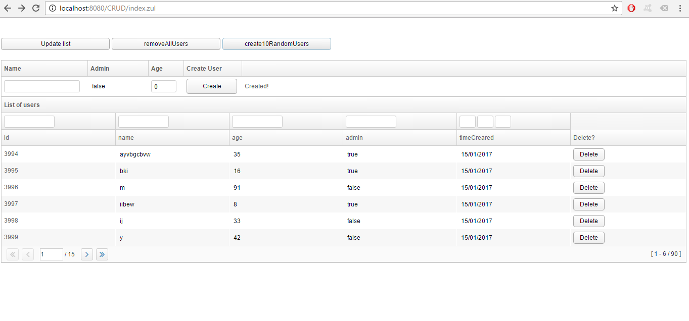

Соединение с БД в DBConnection

База данных называется test , а таблица user. (см.скриншот)

Приложение создано через
zk-archetype-webapp:8.0.1.1(см.скриншот)

Кнопки Create, removeAllUsers, create10RandomUsers говорят сами за себя))

После создания юзера с помощью Create надо нажать Update list !!!

Поиск осуществляется по любому значению в текстовом поле над нужной колонкой.

Удаление на кнопке Delete на строчке с нужным юзером.(Список сразу обновляется)

Редактировать можно поля name, age,admin непосредственно кликнув на нужные данные в таблице.(Сохраняются сразу)

В age нельзя написать «не число» =)

В принципе можно чутка поправить и будет хороший TODO list ;)

